Емоционален светофар
Емоционален светофар в нашия клас –
мислим, броим и действаме разумно

Преживелищен урок, в който се интегрират учебните предмети математика, човекът и обществото и БДП. В него учениците използват модела ,,Емоционален светофар“, за да разпознават емоции и да решават социални ситуации, като прилагат математически умения за броене, сравняване и анализ на решения.
Цел на практиката:
Учениците да:
- Разпознават емоции
- Използват стратегия за самоконтрол
- Прилагат математически умения при реални проблеми
- Осъзнават правилата в общността
Ключови социално-емоционални умения:
- Саморегулация
- Емпатия
- Отговорност
- Взимане на решения

Класове: 3.

Продължителност: 1 учебен час /40 мин/

Необходими материали:
- Картон, цветни листа /червен, жълт, зелен/ за направата на светофар
- Карти със социални ситуации
Организация на средата:
Учениците в малки екипи. Светофарът е поставен на видно място в класната стая.
Въведение – Емоционална нагласа /5 мин/
Учителят показва светофара:
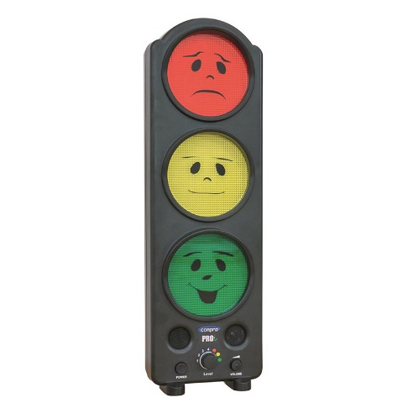
Спри, когато си ядосан
Помисли, какво чувстваш и какви са вариантите
Действай – избери най-доброто решение

При направата на светофара си припомняме изучените геометрични фигури /правоъгълник, кръг/, както и правилата за безопасно пресичане, изучени по БДП.

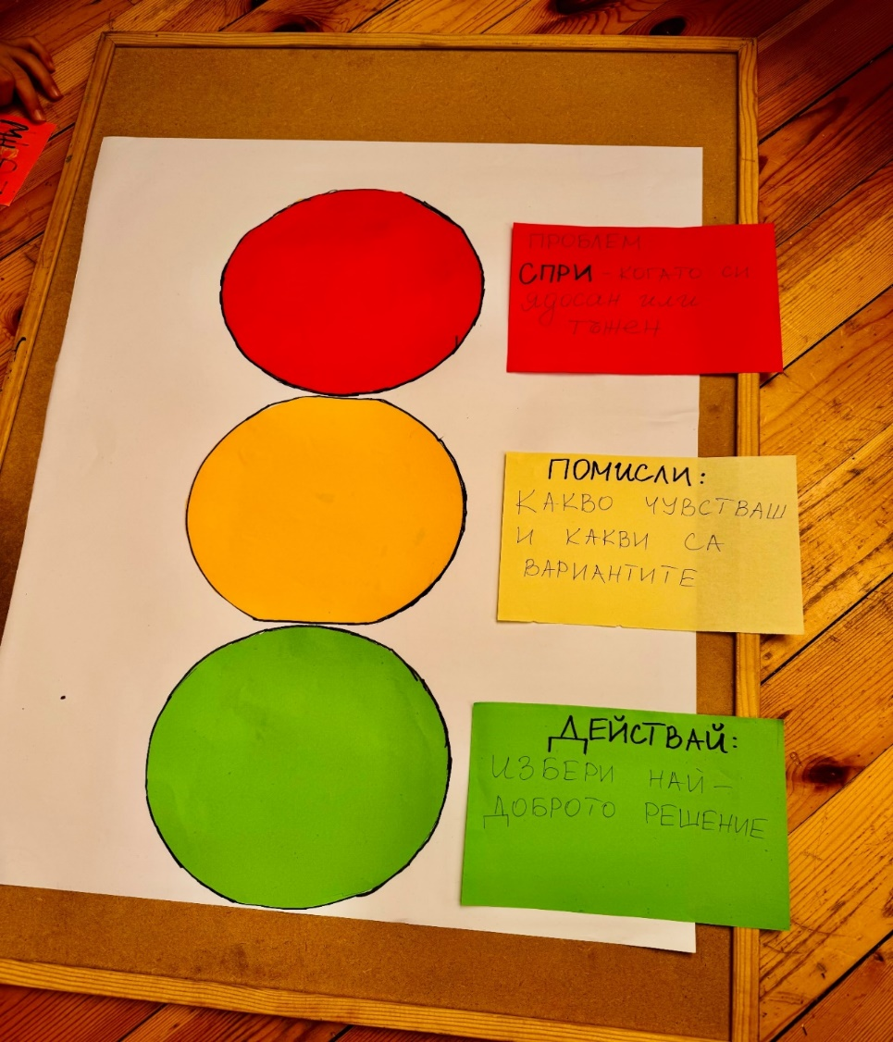
Основна преживелищна дейност /25 мин/

Част 1 – Математика на емоциите
Всеки екип получава ситуация, например:
,, Двама ученици искат една топка“

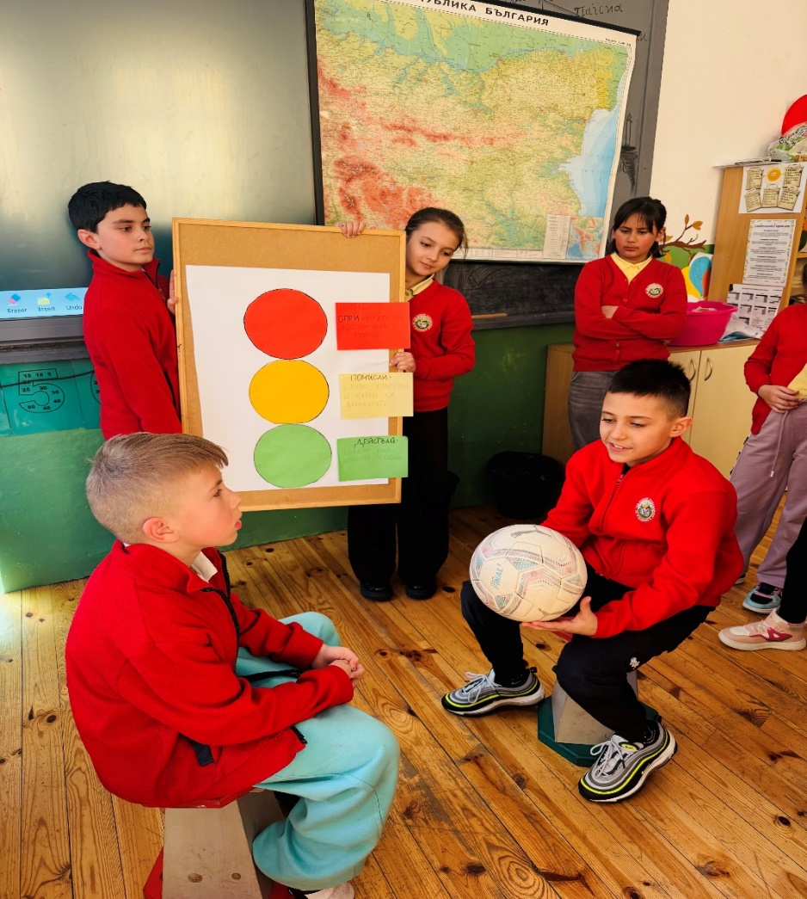

Екипът:
- Измисля 3 решения /броене/
- Отбелязва ги на лист
- Сравнява кое е най-доброто

Част 2 – Човекът и обществото: правилният избор

Учениците свързват всяко решение с правилата в общността и обществото.
- Какви са нашите права и отговорности?
- Кое би довело до конфликт?
- Как да постъпим морално?
Рефлексия и споделяне /5 мин/:
В кръг:
,,Когато съм ядосан, мога първо да ...“
,,Светофарът ми помогна да избера ...“

Попълване на работен лист и оценка на справянето с дадената ситуация

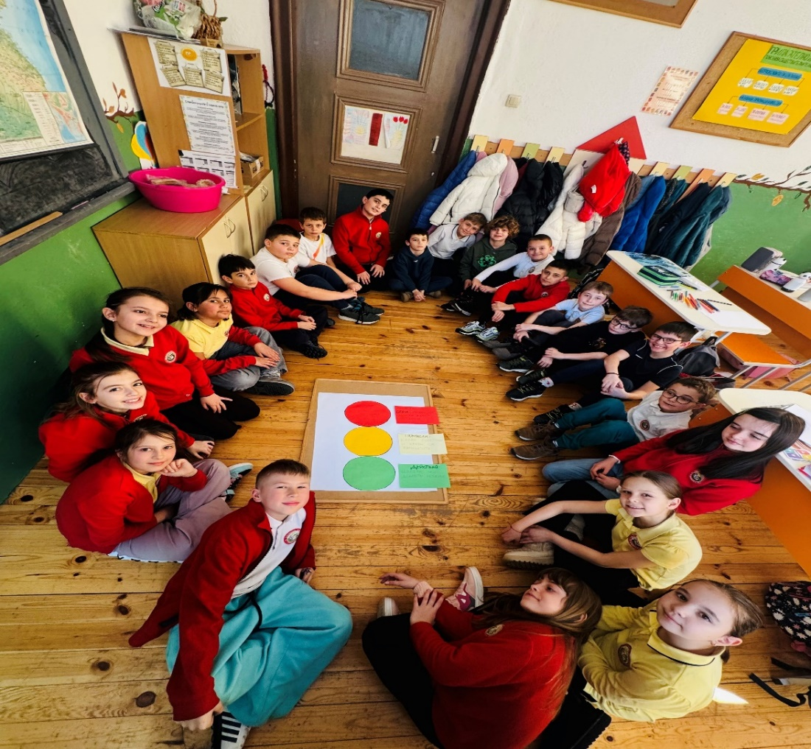

Какво преживяват учениците?
- Контрол на емоциите
- Увереност
- Разбиране за последствията
- Чувство за справедливост
Адаптиране за ученици със СОП
- Визуални карти
- Кратки инструкции
- Работа по двойки

Наблюдавани ефекти и ползи:
- По-малко конфликти
- По-добър самоконтрол
- Логическо мислене
- Отговорно поведение

Възможности за надграждане:
- Светофар на седмицата
- Проследяване на решенията
- Класни инициативи за добри дела

Ключово послание
,,СПРИ – ПОМИСЛИ – ИЗБЕРИ НАЙ-ДОБРОТО РЕШЕНИЕ ЗА ВСИЧКИ.“
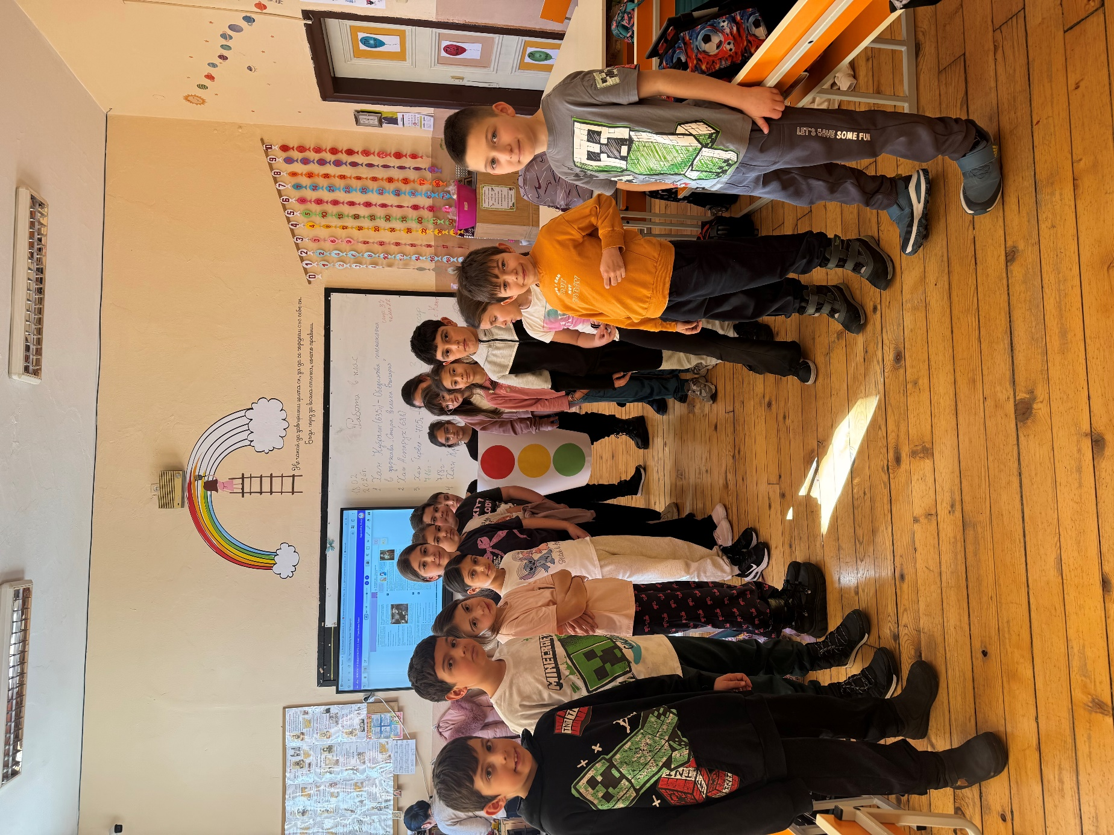

РАБОТЕН ЛИСТ
,,Моят емоционален светофар“
Име:........................................................................... Дата:........................

- Разпознай ситуацията:
Двама ученици искат една и съща топка.

Как се чувстват?
а/ ядосани
б/ тъжни
в/ развълнувани
г/ спокойни

- Измисли решение:
- ............................................................................................................
- ...............................................................................................................
- ...............................................................................................................

- Свържи със светофара

Лошо решение:
.............................................................................................................................
Трябва да се помисли:
.............................................................................................................................
Най-добро решение:
.............................................................................................................................

- Защо зеленият избор е най-добър?
..............................................................................................................................................................................................................................................................
Лист за оценяване на учениците

Име на ученика:.............................................................. Дата: ...................

Умение Винаги Понякога Имам нужда от помощ

Разпознава емоцията

Предлага решение

Избира правилно

Обяснява избора си

Работи добре в екип

Спазва правилата на общуване

/ ОТБЕЛЕЖИ С ✓ /

Коментар на учителя: .................................................................................................................................................................................................................................................................................................................................................................................................................................................................................................................................................................................................................................................

Диаграма: Ниво на овладяване на уменията в 3. ,,б“ и 3. ,,в“ класове през първата седмица:

Диаграма: Ниво на овладяване на уменията в 3. ,,б“ и 3. ,,в“ класове през третата седмица:

Анализът на диаграмите показва развитие в справянето с емоциите и избиране на адекватни решения. През третата седмица напредъкът видимо личи. Все повече ученици реагират спокойно в стресови ситуации.

